【喜报】学院2023级新生在“新生杯”羽毛球比赛中荣获佳绩时间：2023-11-12
11月9日，2023年武汉理工大学“新生杯”羽毛球赛在南湖羽毛球馆举行，学院新生羽毛球运动员奋勇拼搏，赛出精神，赛出成绩。管科类2302班朱峻成获男子单打亚军，管科类2306班袁佳怡获女子单打冠军。
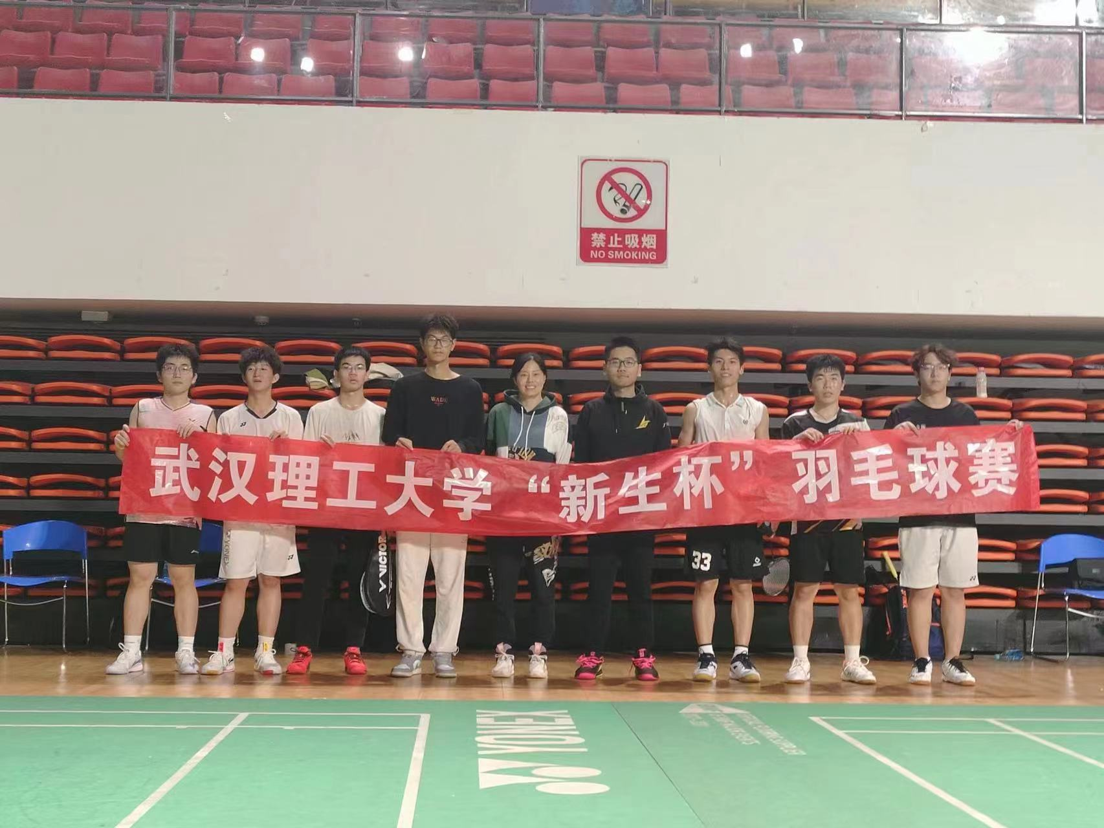
男子单打部分参赛选手合影（左四为朱峻成）
朱峻成同学凭借扎实的球技和团队的鼓励与陪伴，经过三场比赛，以“21：18”，“21:12”的成绩挺进决赛，最终取得第二名的好成绩。朱峻成同学赛后表示，初上赛场，压力大，很紧张，身体放不开，失误很多；后在球队成员鼓励下，不断调整转态，专注比赛，享受比赛过程，看轻比赛的结果，最后心态变得轻松，失误也就少了许多。
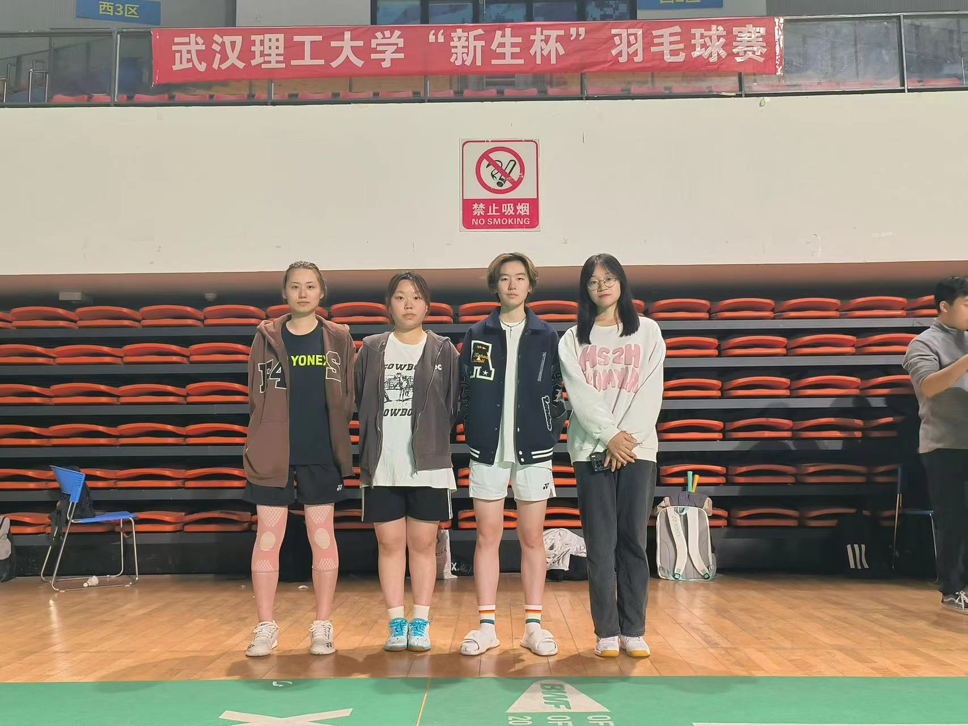
女子单打部分参赛选手合影（右二为袁佳怡）
袁佳怡同学势过硬的球技，处变不惊的沉静，积淀数年的经验，换得新生杯的女子单打冠军。“21:6”，“21:5”，“21:16”，“21:4”，便是其强劲实力的写照。
体育，不只是简单的运动，它是一种意志力教育、协作教育和规则教育。“控制不了自己的身体，就无法控制自己的人生”。体育活动锻炼人的意志品质，提升人的社交技巧。“新生杯”羽毛球赛给新生展现自我的平台，希望全体新生积极参与体育锻炼，在体育赛事中“自找苦吃”，不断磨炼提升自我!
作者：林羽菲 责编：廖明静 审核：王珺

